ÁMOS

vision

Smlouva o spolupráci - 25/01/02/0184A/P

licenční paket k panelu ÁMOS vision  
(dále jen „Smlouva")

[www.amosvision.cz](http://www.amosvision.cz)

[office@inpublic.cz](mailto:office@inpublic.cz)

724 705 060

Smluvní strany:  
inpublic group s.r.o.

IČ: 24852317, DIČ: CZ24852317  
se sídlem Mečislavova 164/7, Nusle, 140 00 Praha 4  
zapsána v obchodním rejstříku vedeném u Městského soudu v Praze, oddíl C, vložka 201447  
zastoupená Ing. Zdeňkem Křížem, jednatelem  
(dále jen „Poskytovatel")

a

Základní škola a Mateřská škola Emy Destinnové, Praha 6, náměstí Svobody 3/930

IČ: 48133892, DIČ: CZ48133892  
RED-IZO: 600040607

se sídlem náměstí Svobody 930/3, Bubeneč, 160 00 Praha 6  
zastoupená Mgr. Otou Bažantem, ředitelem  
(dále jen „Objednatel")

1. Objednatel tímto závazně objednává pro panel ÁMOS vision (dále jen „hardware"), který již má ve svém vlastnictví, licenční paket (déle jen „služby"). Licenční paket obsahuje:

* licenci pro aplikaci ÁMOS a její aktualizaci po dobu této Smlouvy
* servisní dohled a podpora pro aplikaci ÁMOS po dobu této Smlouvy

1. Služby Poskytovatel poskytne na sjednanou dobu 3 let, a to od 17.06.2025 do 16.06.2028. Nejpozději ke dni zahájení poskytování služeb provede Poskytovatel vzdálenou kontrolu panelu, včetně funkčností aplikace a jejího ovládání.
2. Poskytovatel se zavazuje, že bude poskytovat servisní služby spočívající v podpoře a údržbě při využívání panelu Objednatele, v němž bude instalována aplikace. V případě poruchy a nefunkčností některé z hardwarových komponent, tedy počítače, displeje, dotykového senzoru, zajistí Poskytovatel výměnu vadné komponenty za novou. Cenu nové komponenty hradí Objednatel a cenu předloží Poskytovatel Objednateli k odsouhlasení před samotnou výměnou.
3. Poskytovatel se zavazuje, že bude v případě objednávky Objednatelem po uplynutí doby 3 let i nadále poskytovat služby spočívající v podpoře a údržbě při využívání panelu i služby za cenu, která nebude vyšší, než je cena uvedena v Ceníku služeb, pokud se strany nedohodnou jinak. Objednatel prohlašuje, že měl možnost seznámit se s Všeobecnými obchodními podmínkami, tyto si přečetl a souhlasí s nimi.
4. Oprávněné osoby pro vzájemnou komunikaci:

Za Poskytovatele:

telefon:

Za Objednatele:

telefon:

1. Oprávněná osoba za Poskytovatele a Objednatele, která tuto Smlouvu podepisuje, prohlašuje, že je oprávněna zastupovat a zavazovat Poskytovatele a Objednatele v souvislostí s touto Smlouvou a dále, že se zněním této Smlouvy souhlasí, a všechny údaje v ní uvedené jsou pravdivé a správné.
2. Počet hardware, který bude Objednatel využívat jsou 2 ks, a to na adrese určené Objednatelem.
3. Platby za služby jsou prováděny Objednatelem dle přehledu plateb, uvedeného v Ceníku služeb, který je nedílnou součástí této Smlouvy. Platby budou hrazeny na účet Poskytovatele vedeného u ČSOB, číslo účtu: 281638368/0300.
4. Poskytovatel souhlasí se zveřejněním této Smlouvy v Registru smluv.
5. Smlouva je vypracována ve dvou vyhotoveních, z nichž každá smluvní strana obdrží po jednom. Smluvní strany prohlašují, že si smlouvu přečetly, že nebyla sepsána v tísni, ani za jinak nápadně nevýhodných podmínek a na důkaz toho připojují své podpisy.
6. Smlouva nabývá platností dnem podpisu oběma smluvními stranami.

V Praze dne 17.09.2025 V Praze dne 17.09.2025

za Poskytovatele

Ing. Zdeněk Kříž, jednatel

Smlouva o spolupráci 25/01/02/0184A/P

CENÍK SLUŽEB

(Daňový doklad dle zákona č. 235/2004, Sb. o dani z přidané hodnoty)

AMOS

vision

Poskytovatel

Objednavatel

inpublic group s.r.o.

IČ: 24852317 DIČ: CZ 24852317

se sídlem Mečislavova 164/7,140 00 Praha 4

2ákladní škola a Mateřská škola Emy Destinnové, Praha 6,  
náměstí Svobody 3/930

IČ:48133892  
DIČ: CZ48133892

se sídlem náměstí Svobody 930/3, Bubeneč, 160 00 Praha 6

Číslo účtu: 281638368/0300

Variabilní symbol - číslo smlouvy, tj.: 2501020184

Datum splatnosti = datum zdanitelného plnění NAHRAZUJE DAŇOVÝ DOKLAD

|  |  |  |  |  |
| --- | --- | --- | --- | --- |
| Platby za služby | Cena bez DPH | DPH 21 % | Cena s DPH | Splatnost do |
| 1. rok | 33 057,85 Kč | 6 942,15 Kč | 40 000 Kč | 30.09.2025 |
| 2. rok | 33 057,85 Kč | 6 942,15 Kč | 40 000 KČ | 30.09.2026 |
| 3. rok | 33 057,85 Kč | 6 942,15 Kč | 40 000 Kč | 30.09.2027 |

Smlouva o spolupráci 25/01/02/0184A/P

Stránka 2 z 4

SOFTWARE

AMOS

vision

Operační systém: Linux

1. Na panelu je spuštěna aplikace ÁMOS, která zpřístupňuje požadované informace např. z internetu, online aplikací anebo dalších externích zdrojů a systémů.
2. Panel může být doplněn o vzdálenou správu panelu a jejich digitálního obsahu, která umožňuje přehrávání médií (obrázky, videa, animace) na obrazovce panelu v době jeho nevyužívání. Panel je provozován a řízen bez nutnosti instalace jakéhokoliv software na straně uživatele.
3. Internetový prohlížeč je zabezpečený s podporou záložek. Ovládání je zajištěno virtuální klávesnicí. Při delší neaktivitě dojde k automatickému přesměrování na domovskou stránku.
4. Úvodní obrazovka -grafika obrazovky je optimalizována pro dotykové ovládání a přehledně vede uživatele v obsahu, který se mu nabízí.
5. Přehled podporovaných formátů přehrávaných médií:

videa (mp4, avi), obrázky (jpg, png), webové stránky (HTML, PHP, ASP, JSP); streamované video.

DOTYKOVÁ ZÓNA S UŽITEČNÝMI FUNKCEMI

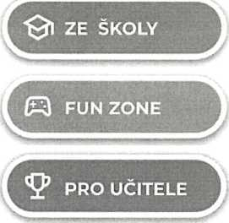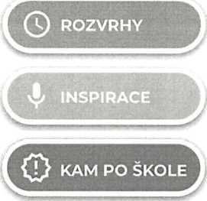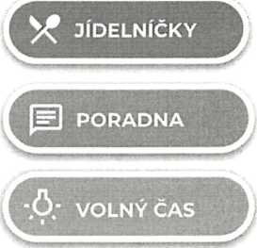

ZE ŠKOLY

Prostor pro školní informace. Webové stránky školy, aktuality, kontakty, školní časopis, školní řády a další.

ROZVRHY

Díky propojení se školními systémy např. Bakaláři, Škola OnLine a dalšími systémy, mají žáci k dispozici aktuální rozvrhy a suplování.

JÍDELNÍČEK

Propojení webové stránky, systémy např. Strava.cz, iCanteen, E-jídelníček a další.

FUNZONE

Zde mají žáci možnost procvičit svoji představivost, logiku, paměť. Podpora neformálního a inovativního vzdělávání, školních soutěží.

INSPIRACE

Články a reportáže studentské redakce. Aktuální počasí s lokální předpovědí pro jednotlivé regiony v ČR.

PORADNA

Seznam organizací, které žákům mohou pomoci v různých životních situacích. Mapa lokální krizové pomoci. Videa zaměřená na osvětu a prevenci.

PRO UČITELE

Aktuality ze školství např. díky portálu Řízení školy online, tipy na zajímavé vzdělávací zdroje a další.

KAM PO ŠKOLE

Specializovaný obsah pro základní a střední školy. Přehled škol a oborů; praxe, brigády a stáže.

VOLNÝ ČAS

Zajímavé tipy na mimoškolní aktivity, kulturní a sportovní akce. Integrované jízdní řády pro žáky.

Smlouva o spolupráci 25/01/02/0184A/P

Stránka 3 z 4

AMOS

vision

ZÁKLADNÍ PLOCHA INTERAKTIVNÍHO PANELU ÁMOS

Vysílání spotů

Videospoty zaměřené na prevenci,  
osvětu, společensky odpovědné aktivity.  
Vysílání je doplněno o novinky, informace  
z kultury a sportu, aby byl obsah pro žáky  
atraktivní. Také se dozví o školních  
soutěžích. Obsah pravidelně aktualizujeme  
každé dva týdny podle aktuálních trendů.

V levé části lze umístit logo školy.

Prostor pro Vaše informace

Je určena pro prezentaci vlastního obsahu  
školy. Lze tak velmi jednoduše a atraktivně  
informovat žáky, učitele i rodiče o všem  
podstatném. Nejčastěji se jedné o aktivity  
školy, kroužky, důležitá upozornění, dny  
otevřených dveří či fotky ze soutěží a další.

Webová aplikace

Součástí systému je webová aplikace, díky které  
máte možnost spravovat obsah panelu. Vkládat  
tak můžete dokumenty, obrázky, fotky, videa. Vše  
jednoduše a on-line. Například na den otevřen  
dveří lze využít celou plochu obrazovky projeden  
velký motiv s informacemi pro návštěvníky.

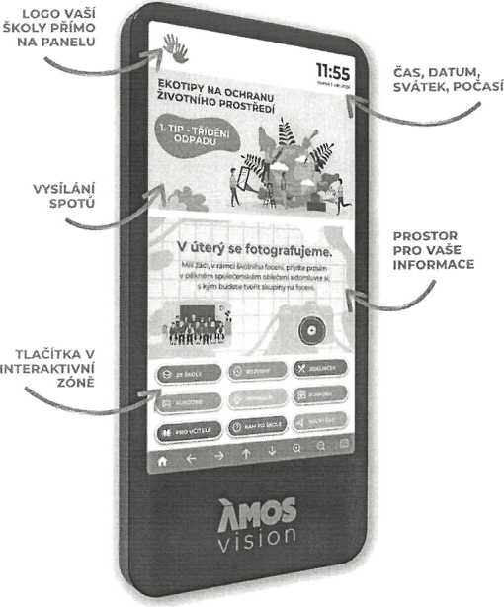

|  |  |
| --- | --- |
|  | Vítejte v ÁMOS vision!  Pro pokračování zadejte prosím přihlašovací údaje |
|  |  |
|  |  |
| ÁMOS  vision |  |
|  |  |

Smlouva o spolupráci 25/01/02/0184A/P

Stránka 4 z 4